Муниципальное образовательное учреждение
«Казаковская начальная школа-детский сад»

Семейный спортивный праздник

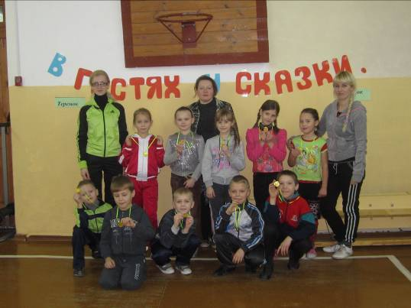

Широких Любовь
Александровна,
классный руководитель
1 класса

2011-2012 уч.год
Семейный спортивный праздник «В гостях у сказки»
Цели:
1.Воспитание в детях уважительного отношения к историческому наследию русского народа.
2.Воспитание потребности в ЗОЖ.
3.Воспитание чувства коллективизма, взаимовыручки, творческой активности.
4.Повышение культуры семейного воспитания.

Болельщики рассаживаются в зале, участники под музыку входят в зал и выстраиваются в центре.

Вступление.
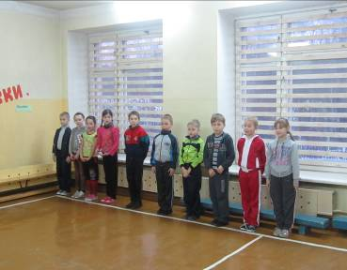
1.Посмотрите-ка, друзья,
Здесь собрался целый класс.
Рядом папы, рядом мамы.

2.Папы бросили диваны,
Мамы бросили кастрюли
И костюмы натянули.

3.Все хотят соревноваться,
Пошутить и посмеяться,
Силу, ловкость показать
И сноровку доказать.

4.Этой встрече все мы рады,
Собрались не для награды.
Нам встречаться чаще нужно,
Чтобы все мы жили дружно!

Дорогие ребята, родители, бабушки. Мы рады приветствовать всех вас в этом зале на семейном спортивном празднике «В гостях у сказки». Девиз нашего праздника: «Главное не победа, а участие!» Итак, начнём.
(дети вместе со взрослыми выстраиваются по командам)

Ведущий. Принимают участие команды: «Колобок» и «Теремок».
Команда «Колобок, ваш девиз: «Кто упал – не плачет, только вперёд и никак иначе».
Команда «Теремок», ваш девиз: «Дружить всегда, дружить везде, дружить на суше и в воде».

1-й конкурс. “Знакомство”.

Ведущий. В Каргопольском царстве, Казаковском государстве, жили-были дед да баба. Хорошо жили, дружно. И семья у них была дружная, весёлая, прямо, как у наших участников. Так давайте с ними познакомимся.

Оборудование: для мам и девочек – 1 платок и 1фартук для каждой команды ; для пап и мальчиков – 1 кепка (картуз) и пиджак .

Эстафета. Первая участница, если это мама или девочка, надевает платок и фартук, если это папа или мальчик, надевает картуз и пиджак и бежит до скамейки, встаёт на неё, называет своё имя, возвращается к своей команде и передаёт вещи следующему игроку. И так до последнего. Выигрывает тот, кто закончит эстафету первым.
Важно! Нельзя начинать бег, пока у участников не будут завязаны платок и фартук, а пиджак не будет застёгнут на все пуговицы.

2-й конкурс. “Раз яичко, два яичко”.

Ведущий…И была у них курочка Ряба. Снесла курочка яичко, не золотое, а простое…Вку-у-сное-е!

Оборудование: 1 деревянная расписная ложка, 1 яйцо для каждой команды. Нужно иметь несколько запасных яиц на случай падения.

Эстафета. Держа ложку с яйцом на вытянутой руке, оббежать стул и передать другому участнику. Яйцо руками поддерживать нельзя.
Важно не уронить и не разбить яйцо, иначе придётся бежать в “курятник”, чтоб взять из “насеста” новое яйцо и только тогда продолжить эстафету.
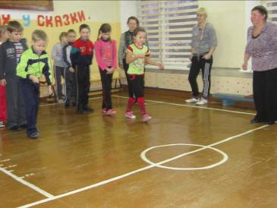

Ведущий. Желаю вам, чтобы ваши Рябушки и Пеструшки неслись без выходных и праздничных дней. Чтоб вам таскать – не перетаскать, носить – не переносить всех яиц.

3-й конкурс. “Рыбалка”.

Ведущий. Как водится, в дружной семье всякая работа спорится. У каждого есть своё дело. Старик – хозяин в доме: ни одна работа без него не делается. Но одно дело у него получается особенно хорошо.

Оборудование: Для каждой команды 1 удочка длиной 2 м, и рыбки по числу участников в командах.
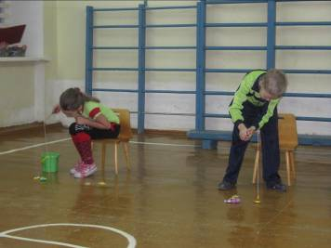
Эстафета. Каждый участник с удочкой в руках бежит до стула, садится на него и старается поймать рыбку, опускает её в ведёрко. Затем передаёт эстафету другому.

Ведущий. Хороши наши рыбаки. Ждите нас на уху.

4-й конкурс. “За водой”.

Ведущий. А баба! Ох, и хозяйка! Под стать старику. Как возьмёт коромысло, повесит вёдра, наберёт воды, плывёт, словно лебедь белая. Вёдра не колыхнутся, коромыслице не скрипнет, водица не плещется…

Оборудование: Для каждой команды 1 коромысло, 2 ведра.

Эстафета. Первый участник берёт коромысло с вёдрами и бежит до стула. Оставляет на стуле вёдра. Коромысло передаёт следующему игроку. Второй участник берёт из рук первого коромысло, бежит до стула, вешает вёдра на коромысло, бежит обратно, передаёт эстафету следующему. И так до последнего.

5-й конкурс. “Ах, блины!”.

Ведущий. Дело было вечером, делать было нечего. Вот дед и говорит бабе: “Испеки-ка ты, баба, блинков”. “Ещё чего!” – отвечает баба. “Ты будешь на печи валяться, а я спину гнуть? Не выйдет. Ступай за дровами, коль блины нужны!”.

Оборудование: Для каждой команды 6 поленьев дров, 1 сковорода, 1 сковородник.

Эстафета. 1, 2, 3-й участники по очереди бегут каждый с двумя поленьями. Добегают до стула, складывают их крест на крест, как в русской печи. (#)
4-й сковородником берёт сковороду и бежит к поленьям, ставит на них сковороду, сковородник передаёт пятому участнику.
5-й игрок берёт сковородник, бежит за сковородкой, приносит её следующему.
6, 7, 8-й игроки приносят обратно по два полена.
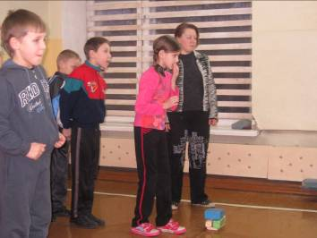

Важно! Сковородку руками брать нельзя, только сковородником. Задания эстафеты можно менять в зависимости от количества участников в командах.

Ведущий. Ах, вкусны у нас блины, лучше в мире не найти!

6-й конкурс. “Картошка”.

Ведущий. Наелся старик блинов. Да вот беда, муки-то не осталось. Старуха, и по амбару помела, и по сусеку поскребла – пусто. Думает дед: “Репку, что – ли, посадить? Нет, экономически не выгодно! Трудно найти рынок сбыта. А, посажу-ка я, картошку! Тогда всю зиму сыты будем!”.

Оборудование: Каждой команде 5 картофелин, 1 ведёрко, небольшие обручи

Эстафета. Первый берёт ведёрко с пятью картофелинами и “высаживает” её в ряд на полу. Брать из ведра можно только по одной картофелине.
Второй берёт у первого ведро и “собирает” выложенный на полу картофель. Брать с пола по нескольку картофелин за раз тоже нельзя.
Остальные игроки по очереди то “садят”, то “собирают”, и так до последнего игрока.

7-й конкурс. “Кушак”.

Ведущий. Вот посадили картофель, будет, с чем зиму зимовать. И сами, и внуки сыты. А коли сыты, почему бы не потешиться?

Оборудование: 2 стула и 1 самотканый кушак..

Эстафета. От каждой команды участвуют пары: папы с папами, мамы с мамами, дети с детьми.

2 стула ставятся спинками друг к другу на расстоянии примерно 1 метр. Под стульями на полу протягивается кушак. Играет русская народная музыка. По одному участнику от каждой команды, пританцовывая, ходят вокруг стульев. Как только музыка остановилась, нужно сесть на какой-нибудь стул и вытянуть из-под него кушак, завязать себе на пояс. И так с каждой парой. Для подведения итога конкурса считать число победителей в команде из каждой пары.

8-й конкурс. “Концовка. Важней всего погода в доме”.

Ведущий. Вот и подходит к концу наша весёлая игра. Остался последний конкурс.

Оборудование: Для каждой команды по 1 самотканому половику.
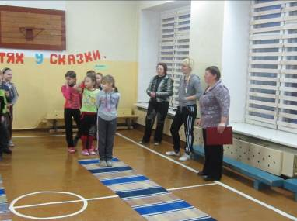
Эстафета. Половики расстилаются на полу перед каждой из команд. На начало половика ставится по одному из участников игры. Он по клеткам половика делает шаг вперёд на одну клетку, если команда назовёт русское блюдо. Блюда называет вся команда, шагает только один участник. Побеждает тот, кто знает больше русских блюд, соответственно игрок на половике пройдёт большее количество клеток вперёд.

Ведущий. А в завершение праздника предлагаю всем поиграть в игру «Колышки».

Мальчики садятся на стульчики, девочки становятся за ними по кругу. Водящий ходит за кругом, подходит к одной паре и говорит девочке:

-Кума, кума, продай колышек.

-Купи.

-А сколько стоит?

-Кочан капусты, да веник, да рубль денег.

-Ну, по рукам да в баню.

Ударяют по рукам и бегут в разные стороны. Кто первый прибежит, тот встаёт у «колышка». Проигрывает тот, кто остался без места. Он становится водящим.

(играют и дети и родители)

В конце игры детям вручают медали за участие.

Ведущий. Вот и закончился наш праздник – праздник спорта и здоровья. Мы надеемся, что это не последняя наша встреча на спортивной площадке.

Хорошо повеселились, пошутили, порезвились.

Всем спасибо за вниманье, за задор, весёлый смех!

За улыбки, пониманье – это наш большой успех.

Всех благ вам в жизни и здоровья,

Богатства, мира и тепла.

Семья, согретая любовью, всегда надёжна и крепка.

Чтоб ваш союз был в радость только.

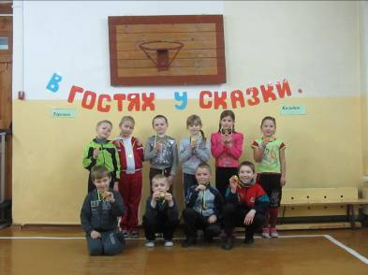
Чтоб дети были возле вас.

Живите дружно! В добрый час!

(затем все проходят в столовую и пьют чай с русскими блинами, которые испекли бабушки)

